
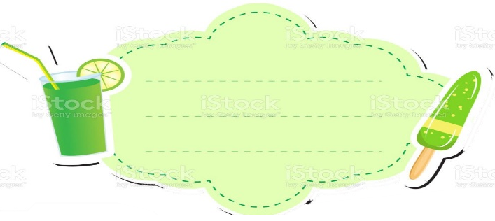


Bài tập cuối tuần
Lớp 4 – Tuần 18
Lớp : ………………
Họ và tên: ………………………………



PHẦN TRẮC NGHIỆM
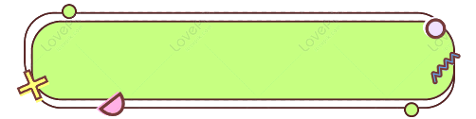
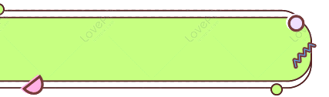
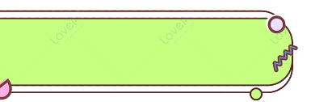
Khoanh vào chữ cái đặt trước câu trả lời đúng:

Câu 1. Số mười hai triệu mười nghìn viết là:
A. 12 010 100 B. 12 010 000 C. 12 100 000 D. 12 010 110
Câu 2. Số lớn nhất trong các số: 384 257; 384 275; 384 752; 384 725 là:
A. 384 275 B. 384 752 C. 384 257 D. 384 725
Câu 3. Giá trị chữ số 9 trong số 459 762 là:
A. 90 000 B. 900 C. 9 000 D. 90
Câu 4. Số thích hợp viết vào chỗ chấm của 2 tấn 65kg =…………kg là:
A. 265 B. 2 650 C. 2 056 D. 2 065
Câu 5. phút = ……….giây. Số thích hợp điền vào chỗ chấm là:
A. 50 B. 30 C. 15 D. 20
Câu 6. Một tuần, một con gà đẻ được 28 quả trứng. Hỏi 3 ngày, con gà đẻ được bao nhiêu quả trứng?
A. 24 quả trứng B. 27 quả trứng C. 12 quả trứng D. 4 quả trứng
Câu 7. Bác Hồ ra đi tìm đường cứu nước vào năm 1911. Năm đó thuộc thế kỷ nào?
A. XVIII B. XVI C. XXI D. XX
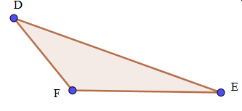
Câu 8. Hình vẽ bên có:
A. 2 góc nhọn, 1 góc tù
B. 2 góc nhọn, 1 góc bẹt
C. 1 góc vuông, 2 góc nhọn
D. 2 góc vuông, 1 góc tù


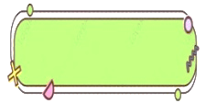
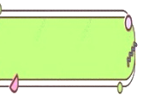
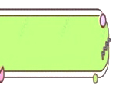

Bài 1
Đặt tính rồi tính
PHẦN TỰ LUẬN

467 428 + 81657 36 154 – 10 729 1 346 x 6 59 725 : 5
……………………………………………………………………………………………………..
……………………………………………………………………………………………………..

……………………………………………………………………………………………………..
Tính giá trị biểu thức
Bài 2

468 : 6 + 63 x 3 508 x 7 - 2 514
……………………………………………………………………………………………………..
……………………………………………………………………………………………………..
Có 9 xe chuyển hàng cứu trợ lên miền núi, 6 xe đi đầu mỗi xe chở được 42 tạ, 3 xe đi sau mỗi xe chở được 36 tạ. Hỏi trung bình mỗi xe chở được bao nhiêu tạ hàng hoá?

Giải bài toán sau:
Bài 3
……………………………………………………………………………………………………..
……………………………………………………………………………………………………..
……………………………………………………………………………………………………..
……………………………………………………………………………………………………..
……………………………………………………………………………………………………..
……………………………………………………………………………………………………..
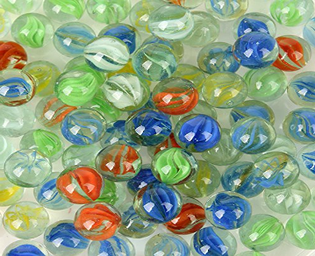
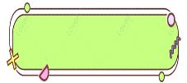
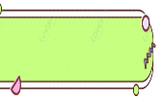
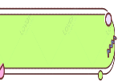

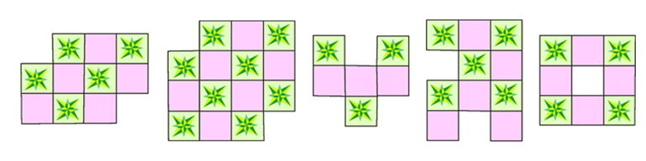
……………………………………………………………………………………………………..
Một hộp đựng 100 viên bi,trong đó có 25 viên bi đỏ, 30 viên bi xanh, 35 viên bi vàng,còn lại là bi đen và bi trắng. Hỏi phải lấy ra ít nhất bao nhiêu viên bi để chắc chắn có ít nhất 10 viên bi cùng màu?

Đố vui:
Bài 4
…………………………………………………………………………………………………………………………………………………………………………………………………………………………
……………………………………………………………………………………………………………

